Elaboração |  | Aprovação
Nome | Data | Nome | Data
Jonas Alexandre Martins | 02/09/15 | Murilo de Moraes Tuvani | 02/09/15

1. Objetivo
Apresentar a sistemática, bem como interação entre os processos.

2. Referências
Não aplicável

3. Definições
Não aplicável

4. Procedimentos e Responsabilidades
  - Fluxograma

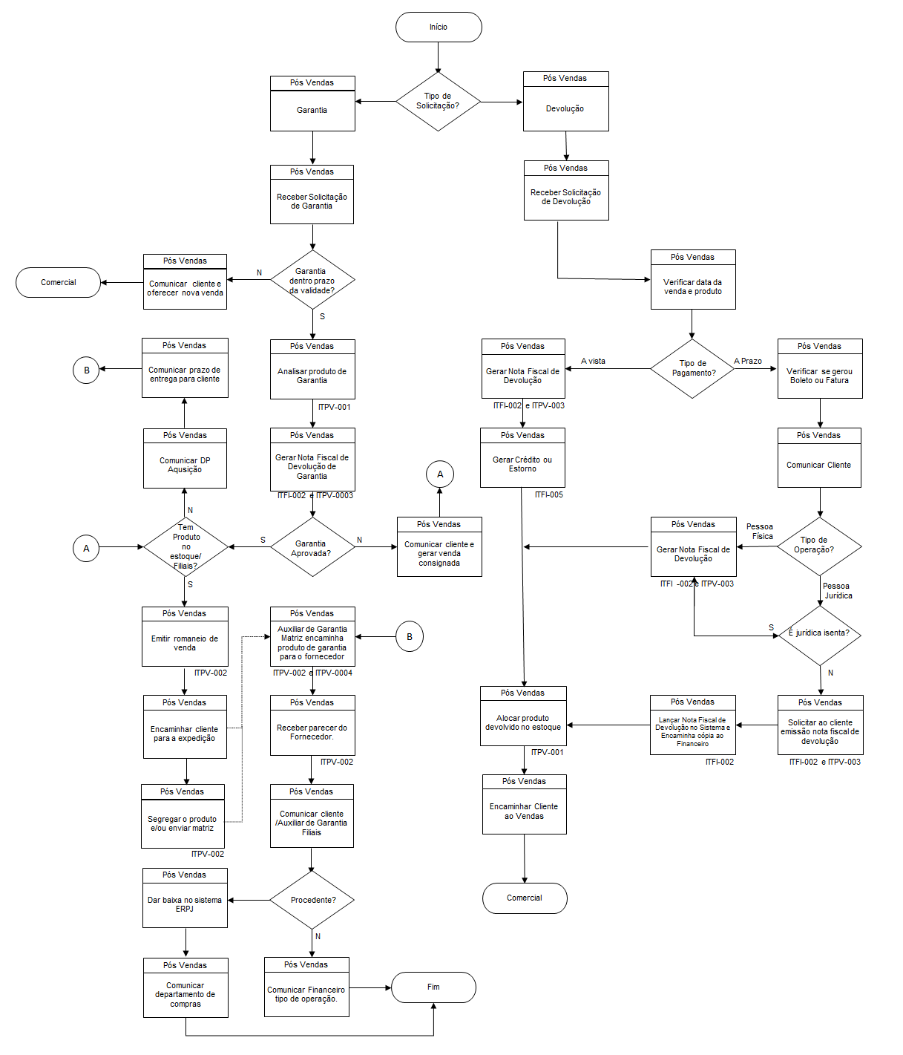

4.2 Entradas do Processo

Fornecedores do Processo | Entradas | Requisitos
Cliente | Solicitação de Devolução (troca) | Nota Fiscal e/ou Cupom Fiscal, Produto sem danos;
Cliente | Solicitação de Garantia | Nota Fiscal e/ou Cupom Fiscal, Produto, Garantia dentro do prazo, Certificado de Garantia
Fornecedor | Resultado das análises de produto não conforme | Laudo técnico
Fornecedor | Substituição do produto caso o resultado da análise seja procedente | Produto conforme especificação Auto Geral

  - Saídas do Processo

Clientes do Processo | Saídas planejadas | Padrão de Qualidade
Cliente | Realizar Devolução dos produtos (troca)  Realizar Processo de Garantia | Garantir que o processo de devolução e garantia seja o mais breve possível.
Cliente, Pós-Vendas, Aquisições | Informar a situação dos produtos não conforme junto ao fornecedor | Dados do produto, Fornecedor, Status
Administrativo e Financeiro | Informar todas as notas fiscais de devolução emitidas | Dados do Cliente, Dados dos Produtos, Forma de pagamento.
Fornecedor | Solicitação de análise de produto não conforme junto ao fornecedor | Receber informações pertinentes a não conformidade do produto.

  - Indicadores do Processo

Indicador | Fórmula de Cálculo | Frequência | Responsável
Não há | Não há | Não há | Não há

  - Descrição das Etapas do Processo

Etapa | Atividades | Responsável
01 | Analisar a procedência da reclamação do cliente através das verificações de: falta componente, se as peças estão intactas, análise da NF, análise de código interno para identificação do produto, etc. | Auxiliar de Garantia
02 | Quando procedente, é feita liberação imediata de novo produto ao cliente | Auxiliar de Garantia
03 | Identificar e segregar o produto em local apropriado | Auxiliar de Garantia
04 | Preencher o certificado de garantia conforme orientação procedimento do fornecedor | Auxiliar de Garantia
05 | Encaminhar produto não conforme ao fornecedor para análise | Auxiliar de Garantia
06 | Quando improcedente a reclamação, informar ao cliente e entregar o laudo juntamente com o produto defeituoso. | Auxiliar de Garantia
07 | Informar o departamento financeiro sobre cobrança. | Auxiliar de Garantia

- Registros
Conforme Matriz de Controle de Registros (FQU-002)
Sistema ERPJ

- Histórico das Revisões

Revisão | Descrição | Revisor | Data
00 | Emissão inicial | Jonas Alexandre Martins | 02/09/15
01 | Excluído os indicadores do item 4.1 por se tratar de medição e monitoramento do processo comercial e revisão geral do documento. | Jonas Alexandre Martins | 27/09/2016
02 | Revisão geral do documento | Jonas Alexandre Martins | 23/07/19

